**【ぴったりサービスでの申請方法】**

１　マイナポータルにログインし、お住まいの地域を**「富山県砺波市」**に設定　します。

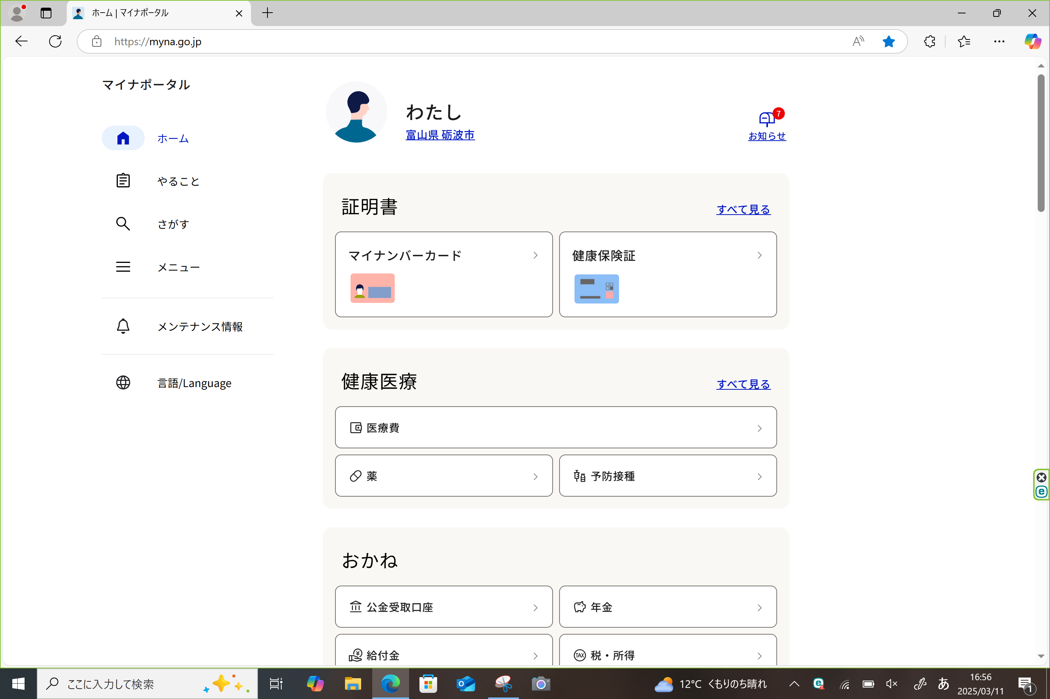

２　左のタブの**「さがす」**を押下し、ページ中ほどの「国民健康保険」カテゴリを選択します。

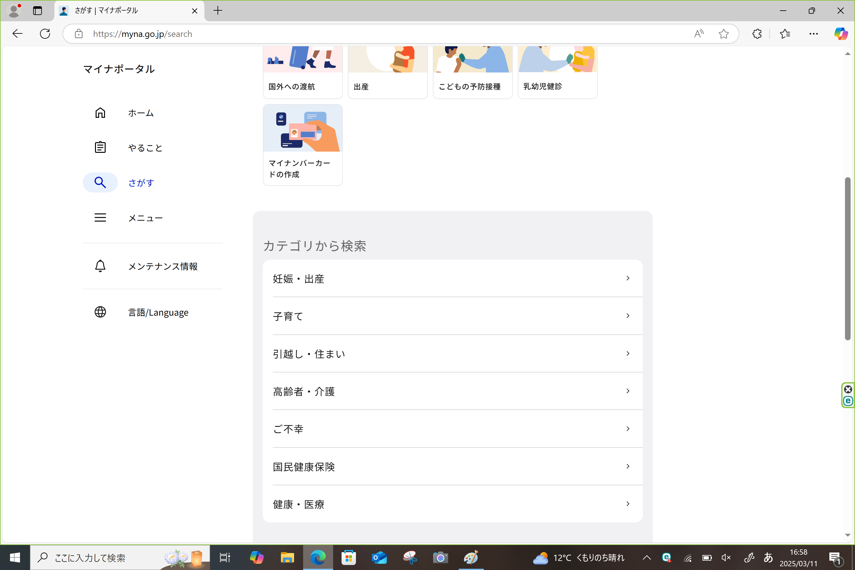

３　砺波市の手続きとして**「国民健康保険　資格確認書再交付申請書**」の項目がありますので、**「詳しく見る」**を押下します。

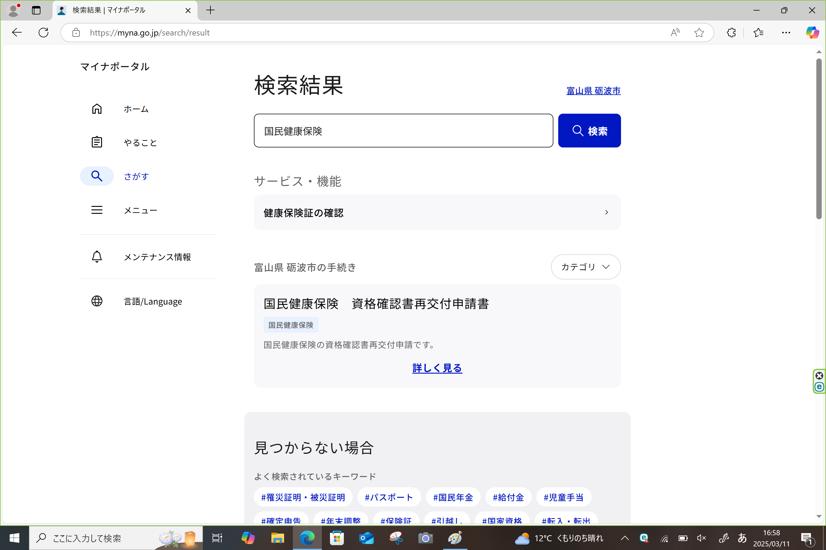

４　**「申請する」**を押下し、必要事項入力へと進みます。

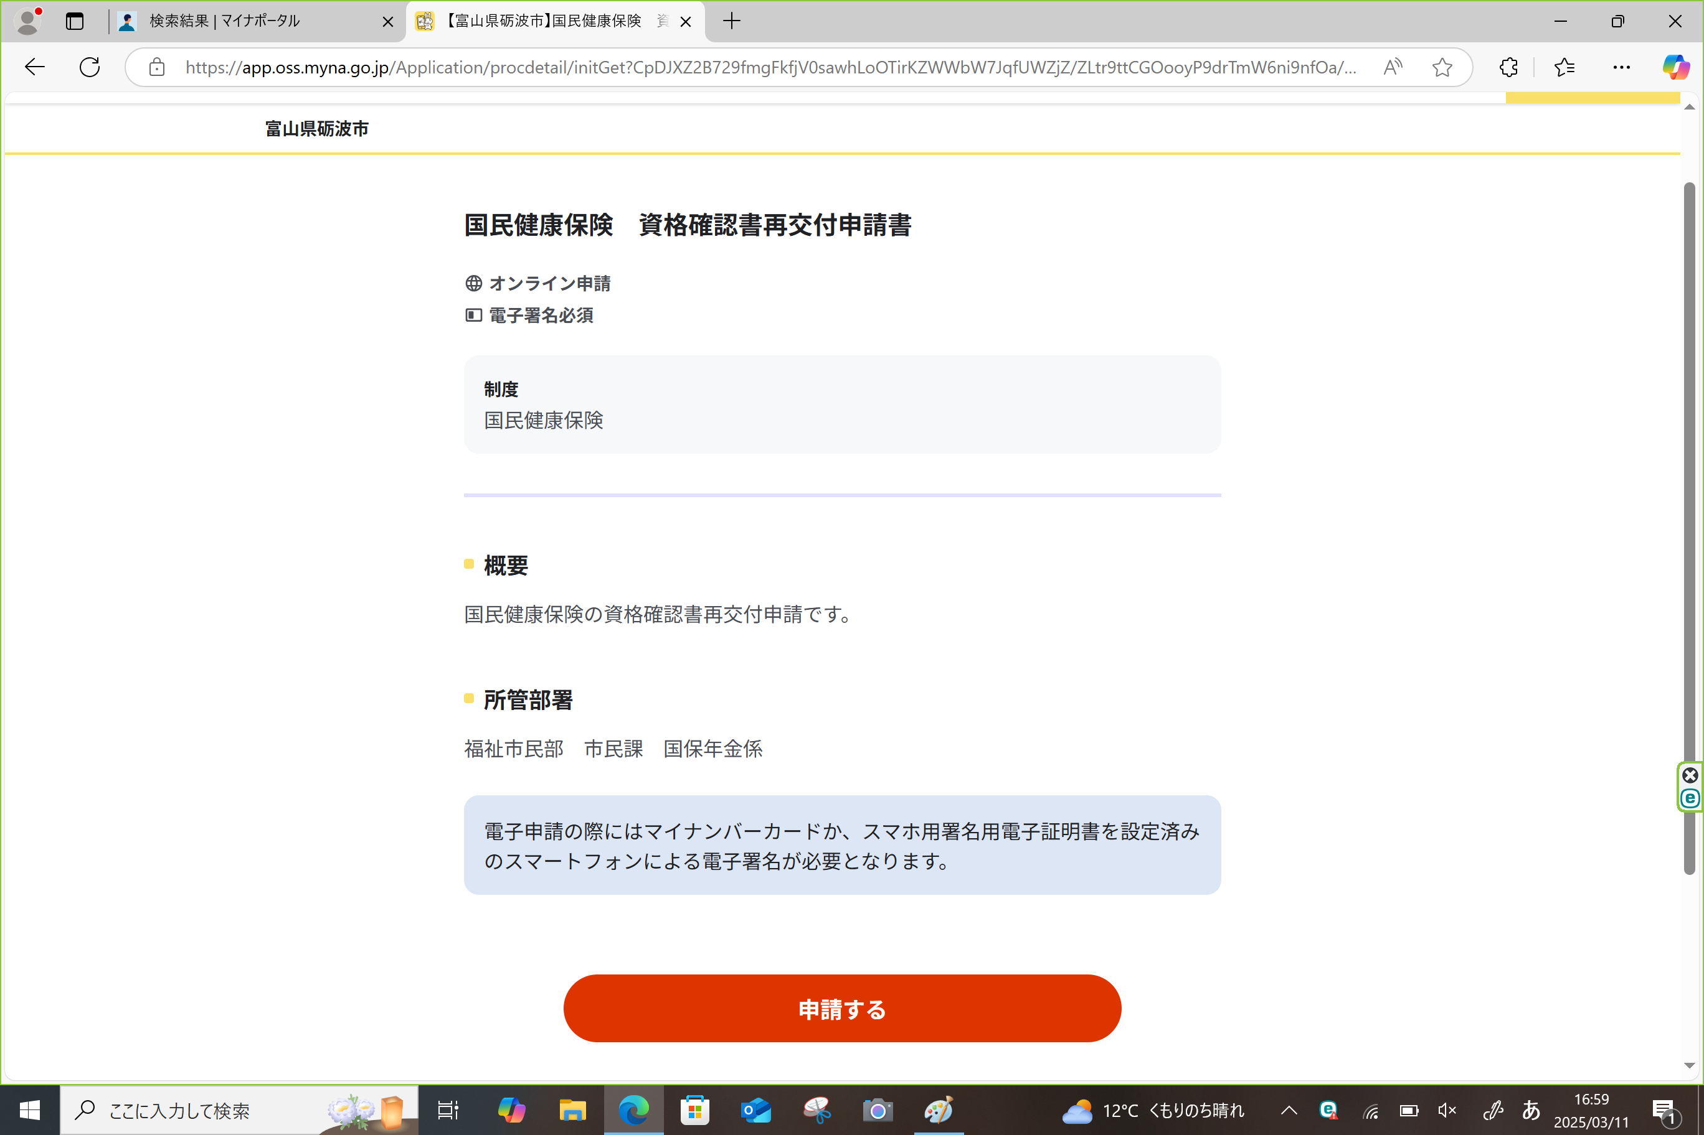

※　入力する内容でご不明な点がございましたら、市民課国保年金係へお問い合わせください。